 | 100校高中職圖書館共同推薦•TOP1~100
  圖書館推薦總排行

  
  崩壞國文：長安水邊多魯蛇？唐代文學與它們的作者
  定價：360 優惠價 79折 284 元
  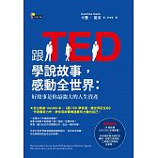
  跟TED學說故事，感動全世界：好故事是你最強大的人生資產
  定價：350 優惠價 79折 277 元
  
  情緒勒索〔全球暢銷20年經典〕：遇到利用恐懼、責任與罪惡感控制你的人，該怎麼辦？
  定價：400 優惠價 79折 316 元

  
  單車失竊記
  定價：420 優惠價 79折 332 元
  
  情緒勒索：那些在伴侶、親子、職場間，最讓人窒息的相處（15萬冊暢銷版）
  定價：310 優惠價 79折 245 元
  
  做工的人
  定價：330 優惠價 79折 261 元

  
  為了活下去：脫北女孩朴研美
  定價：320 優惠價 79折 253 元
  
  薩提爾的對話練習：以好奇的姿態，理解你的內在冰山，探索自己，連結他人（書+有聲CD兩片）
  定價：400 優惠價 79折 316 元
  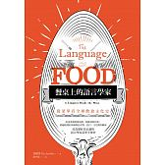
  餐桌上的語言學家：從菜單看全球飲食文化史
  定價：380 優惠價 9折 342 元

  
  說文學之美：品味唐詩（附《坐看雲起：蔣勳的唐詩朗讀》CD）
  定價：399 優惠價 79折 315 元
  
  老師，你會不會回來（電影書衣版）
  定價：320 優惠價 79折 253 元
  
  江湖在走，法律要懂：法律白話文小學堂
  定價：360 優惠價 9折 324 元

  
  漢娜的遺言（新版）
  定價：360 優惠價 9折 324 元
  
  法國高中生哲學讀本1：政府是人民的主人還是僕人？ 探討政治的哲學之路
  定價：350 優惠價 79折 277 元
  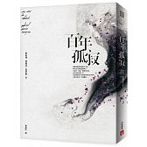
  百年孤寂：首度正式授權繁體中文版！出版50週年紀念全新譯本【平裝典藏版】
  定價：450 優惠價 79折 356 元

  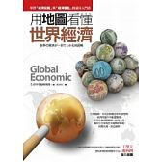
  用地圖看懂世界經濟
  定價：240 優惠價 9折 216 元
  
  被拒絕的勇氣：近400萬人點閱！TED熱門演講「被拒絕的100天」主講人告訴你人生最重要的挫折管理課！
  定價：280 優惠價 79折 221 元
  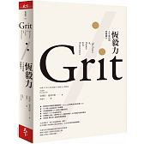
  恆毅力：人生成功的究極能力
  定價：450 優惠價 79折 356 元

  
  說文學之美：感覺宋詞（附《大江東去：蔣勳的宋詞朗讀》CD）
  定價：399 優惠價 79折 315 元
  
  熔爐
  定價：280 優惠價 79折 221 元
  
  讀古文撞到鄉民：走跳江湖欲練神功的國學秘笈
  定價：290 優惠價 79折 229 元

  
  花甲男孩（增訂新版）（電影書腰版）
  定價：300 優惠價 9折 270 元
  
  我在故宮修文物
  定價：360 優惠價 9折 324 元
  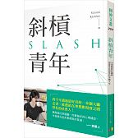
  斜槓青年：全球職涯新趨勢，迎接更有價值的多職人生
  定價：280 優惠價 79折 221 元

  
  長日將盡
  定價：350 優惠價 79折 277 元
  
  上一堂有趣的文學課：從莎士比亞到J.K.羅琳，你知道與不知道的經典故事
  定價：380 優惠價 79折 300 元
  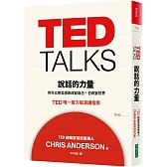
  TED TALKS 說話的力量：你可以用言語來改變自己，也改變世界 TED唯一官方版演講指南
  定價：320 優惠價 79折 253 元

  
  當我提筆寫下你：你就來到我面前
  定價：350 優惠價 79折 277 元
  
  向下扎根！德國教育的公民思辨課1─「一個人值多少錢，誰是現代奴隸？」：捍衛權利的基本知識
  定價：280 優惠價 9折 252 元
  
  廚房裡的人類學家（2018新版）
  定價：390 優惠價 9折 351 元

  
  學生3：叫我最後一名
  定價：300 優惠價 9折 270 元
  
  為未來而教：葉丙成的 BTS 教育新思維（全新增訂版）
  定價：350 優惠價 9折 315 元
  
  公門菜鳥飛：一個年輕公務員的革新理想
  定價：320 優惠價 9折 288 元

  
  人工智慧來了
  定價：500 優惠價 79折 395 元
  
  英語每日一滴：IG最夯，學校不教，聊天、搭訕、吐槽都有戲
  定價：320 優惠價 79折 253 元
  
  療癒26顆破碎的心：怡慧老師的閱讀課
  定價：320 優惠價 79折 253 元

  
  不愛讀書不是你的錯(平裝)
  定價：380 優惠價 79折 300 元
  
  點子都是偷來的：10個沒人告訴過你的創意撇步
  定價：250 優惠價 79折 198 元
  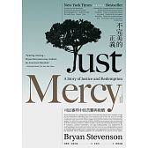
  不完美的正義：司法審判中的苦難與救贖
  定價：450 優惠價 79折 356 元

  
  Power錕的大人學：不吃苦，哪來實力！臺大最狂教授的14堂叢林生存課
  定價：280 優惠價 9折 252 元
  
  國文開外掛：自從看了這本課本以後……
  定價：320 優惠價 79折 253 元
  
  一分鐘驚艷簡報術
  定價：450 優惠價 79折 356 元

  
  第十年的情人節
  定價：350 優惠價 79折 277 元
  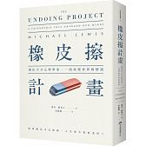
  橡皮擦計畫：兩位天才心理學家，一段改變世界的情誼
  定價：420 優惠價 79折 332 元
  
  寫作吧！你值得被看見
  定價：280 優惠價 79折 221 元

  
  那些死亡教我如何活：一位清掃死亡現場者20年的生死思索
  定價：280 優惠價 75折 210 元
  
  梅岡城故事（唯一授權全新中譯本）
  定價：400 優惠價 79折 316 元
  
  上一堂最生動的國際關係：20部經典電影，告訴你世界原來是這個樣子
  定價：340 優惠價 9折 306 元

  
  刻意練習：原創者全面解析，比天賦更關鍵的學習法
  定價：320 優惠價 79折 253 元
  
  山茶花文具店
  定價：340 優惠價 79折 269 元
  
  老雜時代：看見台灣老雜貨店的人情、風土與物產
  定價：399 優惠價 79折 315 元

  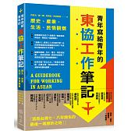
  青年寫給青年的東協工作筆記：歷史、產業、生活、民情觀察
  定價：280 優惠價 79折 221 元
  
  刺殺騎士團長 平裝套書
  定價：920 優惠價 79折 727 元
  
  當呼吸化為空氣：一位天才神經外科醫師最後的生命洞察
  定價：320 優惠價 79折 253 元

  
  歐洲的心臟：德國如何改變自己
  定價：400 優惠價 79折 316 元
  
  教室裡的阿德勒：人生三角柱裡的處世智慧
  定價：300 優惠價 9折 270 元
  
  馬雲：未來已來
  定價：450 優惠價 9折 405 元

  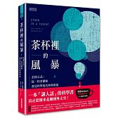
  茶杯裡的風暴：丟掉公式，從一杯茶開始看見科學的巧妙與奧祕
  定價：420 優惠價 79折 332 元
  
  新編蟲洞書簡
  定價：330 優惠價 79折 261 元
  
  法國高中生哲學讀本2：人能自主選擇而負擔道德責任嗎？──思考道德的哲學之路
  定價：320 優惠價 79折 253 元

  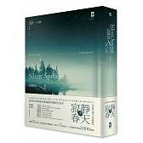
  寂靜的春天：自然文學不朽經典全譯本【精裝版】
  定價：380 優惠價 79折 300 元
  
  學習，玩真的！
  定價：320 優惠價 79折 253 元
  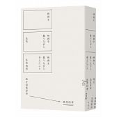
  我在拍電影時思考的事
  定價：480 優惠價 79折 379 元

  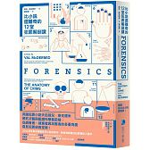
  比小說還離奇的12堂犯罪解剖課
  定價：400 優惠價 9折 360 元
  
  餐桌上的中國史：歷史有溫度，每天冷熱生猛的現身在我們吃的料理
  定價：340 優惠價 9折 306 元
  
  因為尋找，所以看見：一個人的朝聖之路
  定價：399 優惠價 79折 315 元

  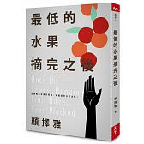
  最低的水果摘完之後
  定價：320 優惠價 79折 253 元
  
  誰說不能從武俠學化學？
  定價：320 優惠價 79折 253 元
  
  看不見的雨林─福爾摩沙雨林植物誌：漂洋來台的雨林植物，如何扎根台灣，建構你我的歷史文明、生活日常
  定價：600 優惠價 79折 474 元

  
  學問全圖解：未來人才必備的跨領域基本知識
  定價：390 優惠價 79折 308 元
  
  空想科學讀本：這部動漫超科學
  定價：260 優惠價 79折 205 元
  
  讀建築：從柯比意到安藤忠雄，百大案例看懂建築的十大門道
  定價：550 優惠價 9折 495 元

  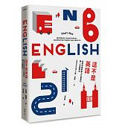
  這不是英語：從語言看英美文化差異的第一手觀察誌
  定價：320 優惠價 9折 288 元
  
  血淚漁場：跨國直擊台灣遠洋漁業真相
  定價：300 優惠價 79折 237 元
  
  超展開數學教室：數學宅×5個問題學生，揪出日常生活裡的數學BUG
  定價：340 優惠價 79折 269 元

  
  囧星人的人生百想妙答
  定價：360 優惠價 79折 284 元
  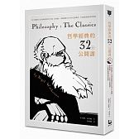
  哲學經典的32堂公開課：從《理想國》烏托邦到面對貧富不均的《正義論》，輕鬆讀懂2000年偉大思想精華，享受暢快淋漓的哲學辯證
  定價：400 優惠價 79折 316 元
  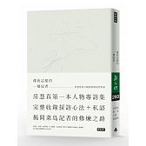
  像我這樣的一個記者：房慧真的人物採訪與記者私語（隨書附贈精美設計48頁典藏別冊）
  定價：400 優惠價 75折 300 元

  
  不懂神話，就只能看裸體了啊：認識藝術的快速鍵，逛美術館不再若有所思、腦袋空空
  定價：399 優惠價 79折 315 元
  
  對話的力量：以一致性的溝通，化解內在冰山
  定價：300 優惠價 79折 237 元
  
  超展開數學約會：談個戀愛，關數學什麼事！？（作者親簽版）
  定價：340 優惠價 9折 306 元

  
  歷史是誰改寫的？地理知道：吃麥子的總是打吃米的、沙漠反而成了人類文明加速器……地理與歷史分開讀，很懵懂，一起看，超有趣。
  定價：320 優惠價 9折 288 元
  
  以你的名字呼喚我（電影書衣典藏版‧扉頁印製簽名名句紀念）
  定價：300 優惠價 79折 237 元
  
  誰說不能從武俠學物理？
  定價：320 優惠價 79折 253 元

  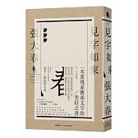
  見字如來
  定價：400 優惠價 79折 316 元
  
  醫學系在幹嘛？笑中帶淚的超狂醫界人生
  定價：350 優惠價 79折 277 元
  
  勇敢地為孩子改變：給台灣家長的一封長信
  定價：280 優惠價 75折 210 元

  
  土壤的救贖：科學家、農人、美食家如何攜手治療土壤、拯救地球
  定價：320 優惠價 9折 288 元
  
  大腦簡史：生物經過四十億年的演化，大腦是否已經超脫自私基因的掌控？
  定價：399 優惠價 9折 359 元
  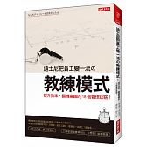
  迪士尼把員工變一流の教練模式：提升效率、翻轉業績的18個管理訣竅！(全新修訂版)
  定價：260 優惠價 79折 205 元

  
  牛津人的30堂獨立思考與精準表達課
  定價：360 優惠價 79折 284 元
  
  你說，寮國到底有什麼？
  定價：380 優惠價 79折 300 元
  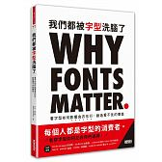
  我們都被字型洗腦了：看字型如何影響食衣住行，創造看不見的價值
  定價：400 優惠價 79折 316 元

  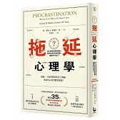
  拖延心理學：為什麼我老是愛拖延？是與生俱來的壞習慣，還是身不由己？【暢銷35週年增修新版】
  定價：380 優惠價 79折 300 元
  
  這就是生物學
  定價：400 優惠價 9折 360 元
  
  受傷的孩子和壞掉的大人
  定價：290 優惠價 79折 229 元

  
  被誤解的犯罪學：從全球數據庫看犯罪心理及行為的十一個常見偏誤
  定價：450 優惠價 79折 356 元
  
  在歷史的傷口上重生：德國走過的轉型正義之路
  定價：550 優惠價 9折 495 元
  
  男孩路
  定價：340 優惠價 79折 269 元


你該殺死那個胖子嗎？：為了多數人幸福而犧牲少數人權益是對的嗎？我們今日該如何看待道德哲學的經典難題
定價：350 優惠價 7折 245 元

